**XOOPS**

XOOPS是一款用php制作的开源网站管理系统，可用于构建各种网络站点。

1、下载XOOPS软件（<https://xoops.org/>）

2、将XOOPS软件中的htdocs文件夹拷贝到apache的网页根目录“/var/www/html/”，重命名为“XOOPS”。

|  |
| --- |
| [root@localhost phpMyAdmin]# **cp -r /wj/xoops-2.3.3-schinese_utf8/htdocs/ /var/www/html/xoops** |

3、安装。在浏览器输入“127.0.0.1/xoops”，进入安装界面

1）选择语言，汉语

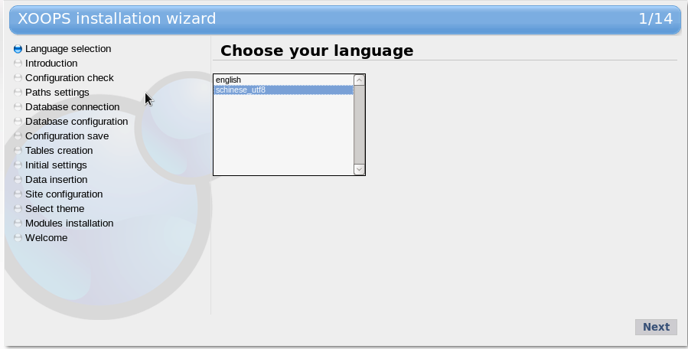

2）用户要读一下“安装准备”，以免出错

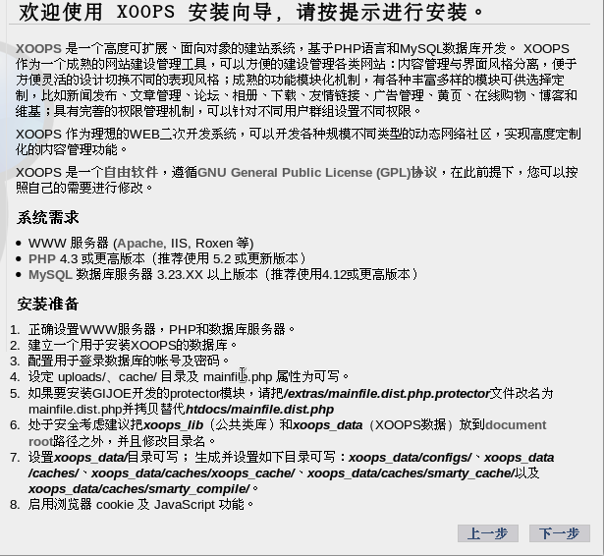

3）这一步看清楚对php和mysql的版本需求，保证本机的php环境满足要求

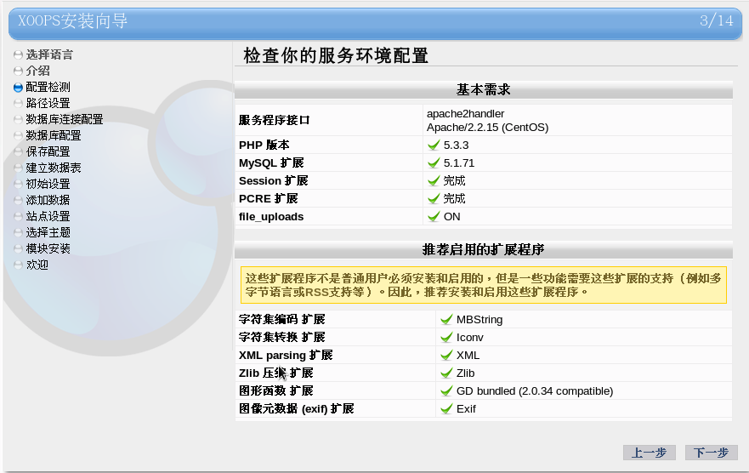

4）检测路径

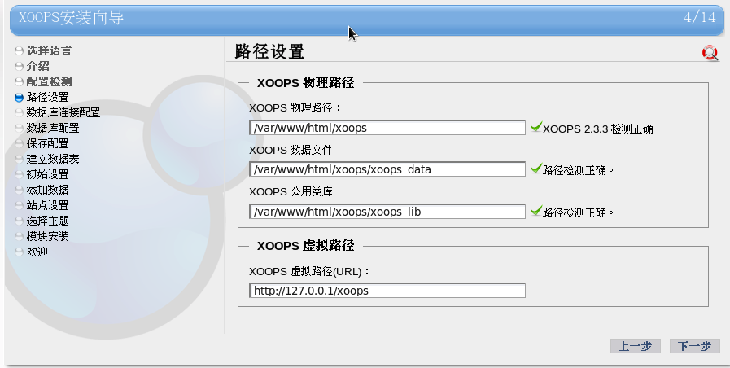

5）设置数据库的用户名和密码，用来连接数据库。

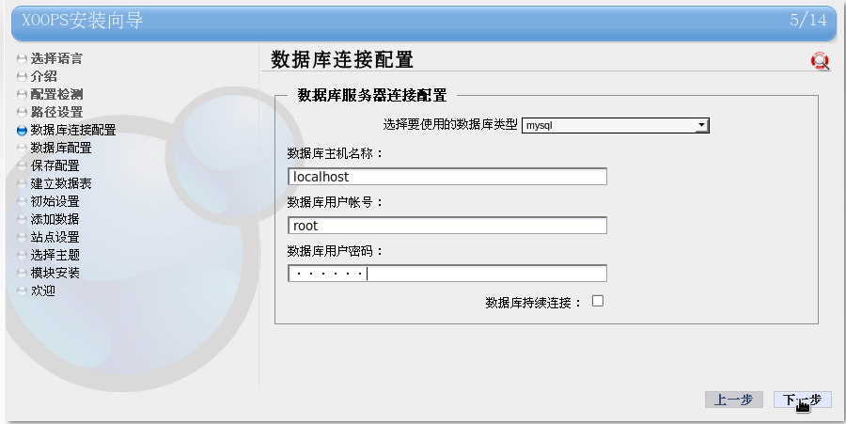

6）设置数据库名称

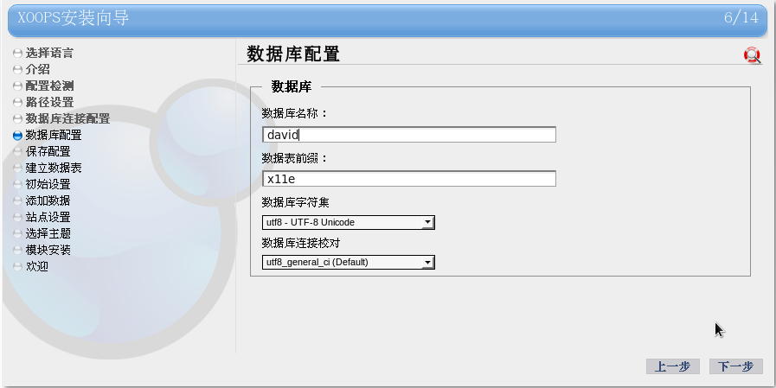

7）设置管理员账户和密码，用来管理网站

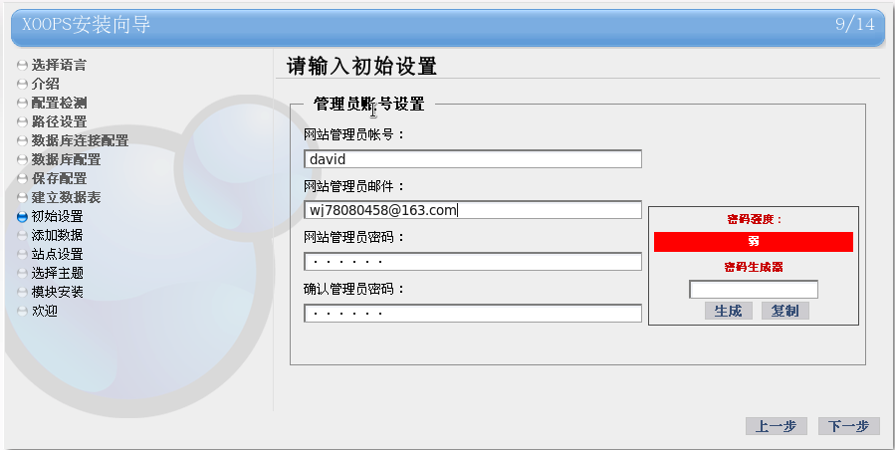

4、安装完成后，在管理后台会看见有下面的警告

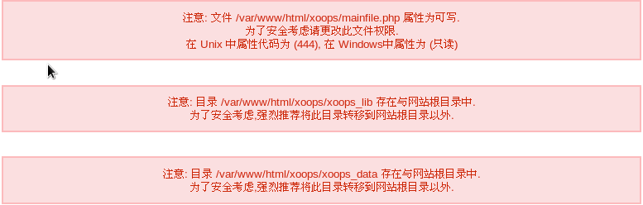

5、移动xoops_lib和xoops_data目录，并修改配置文件。一下的修改是为了消除上面的警告

|  |
| --- |
| [root@localhost phpMyAdmin]# **mv /var/www/html/xoops/xoops_lib/ /var/www/ 移动xoop_lib**  [root@localhost phpMyAdmin]# **mv /var/www/html/xoops/xoops_data/ /var/www/ 移动xoop_data**  [root@localhost xoops]# gedit mainfile.php  // Physical path to the XOOPS library directory WITHOUT trailing slash  **define( 'XOOPS_PATH', '/var/www/xoops_lib' ); //这里一定要按照上面移动的位置来修改**  // Physical path to the XOOPS datafiles (writable) directory WITHOUT trailing slash  **define( 'XOOPS_VAR_PATH', '/var/www/xoops_data' ); //这里一定要按照上面移动的位置来修改**  [root@localhost xoops]# **chmod 444 mainfile.php //修改这个文件的权限** |

6、在浏览器输入“127.0.0.1/xoops”，这样就可以访问xoops了。用户名和密码在安装的时候就已经指定了

Copyright@david zhytwj2018@163.com